新桥街道中心幼儿园小五班幼儿今日动态
2025.12.23 星期二 天气：阴
一、来园篇：
今日来园人数31人，全勤。
丁奕辰、王禹洲、黄宇泽、万泓呈、戴金轩、白宇阳、李景行、吴璟逸、张存熙、朱子元、郭闻政、赵永辰、郭旭、刘砚宁、刘熠赫、万昱舒、高研、范诗婷、陈佳玥、孙若黎、王以沫、蒲书瑶、杨岑玥、王清羽、钟苡橙、马欣雨、陈锦瑜、陆悠悠、周昕妤、包星允、吴璧岑能自主进教室、放水杯、签到并根据自己的兴趣选择区域游戏。
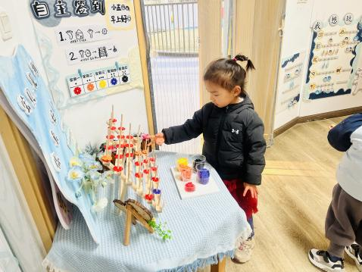 | 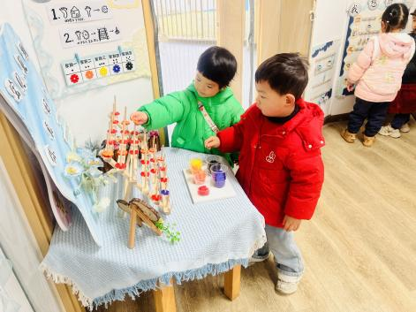 | 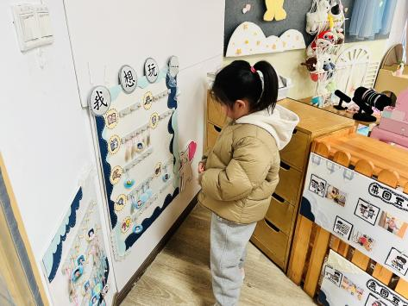
二、点心篇：
今天的早点是牛奶、鹌鹑蛋、奶酪棒。宝贝们在提醒下能自主进行吃早点、漱口、擦嘴巴，吃完后能与同伴一起进行桌面游戏。
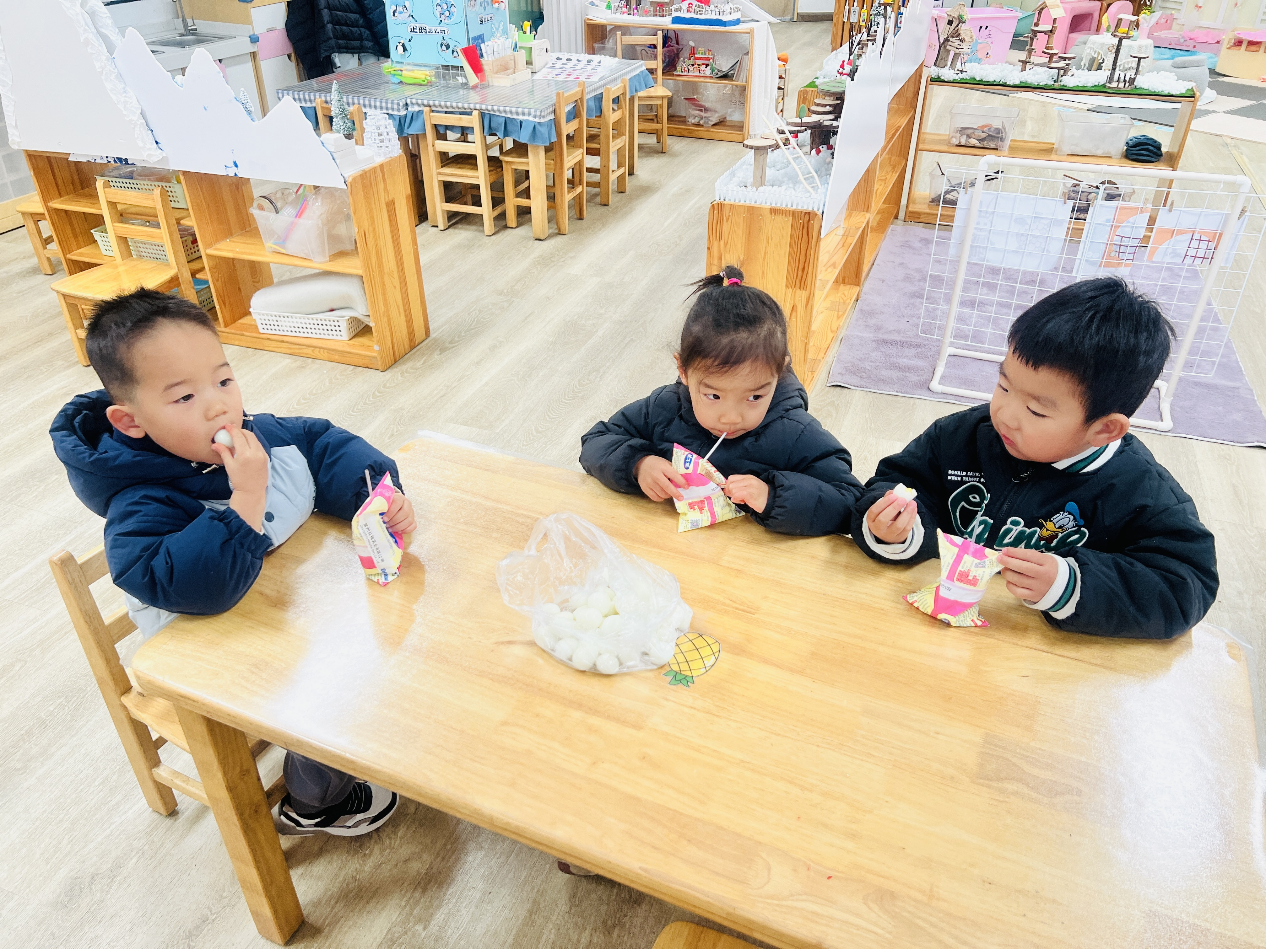 | 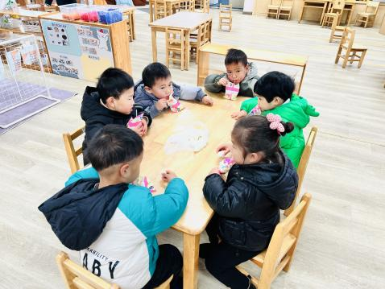 | 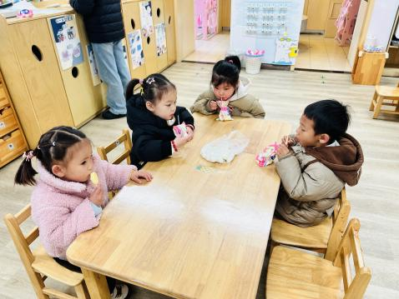
- 区域游戏篇：
今天宝贝们根据自己想法选择游戏区域，并能专注玩自己的游戏。
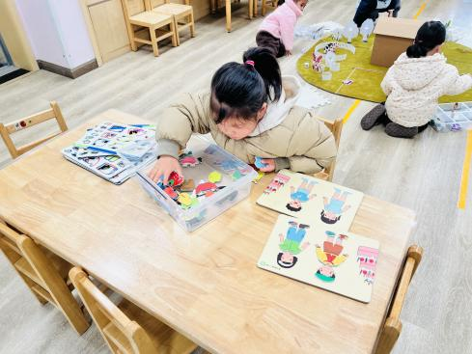 | 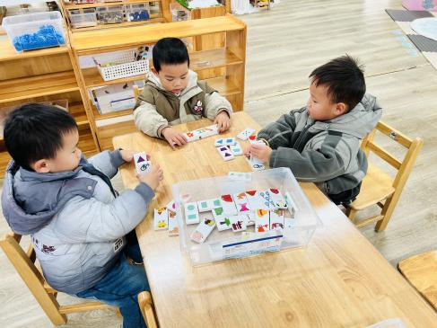 | 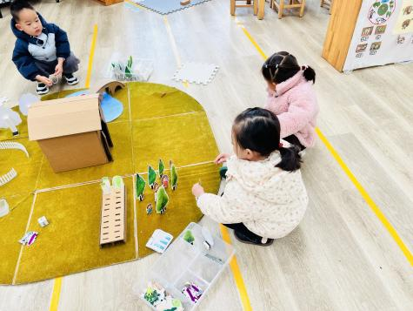
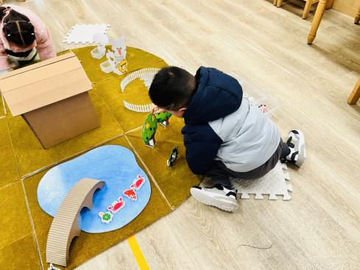 | 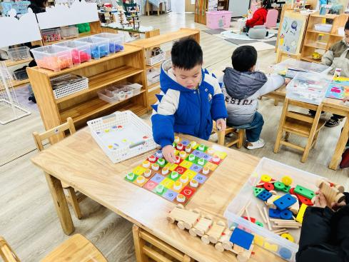 | 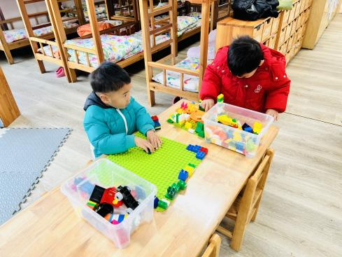
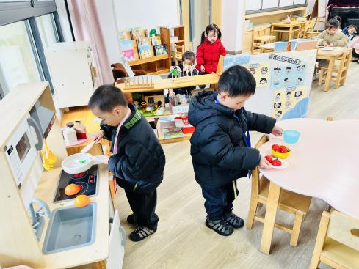 | 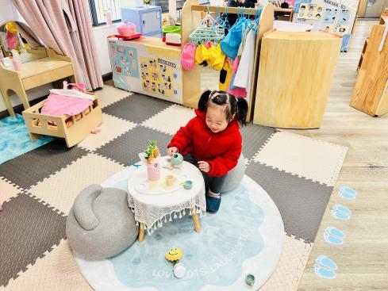 | 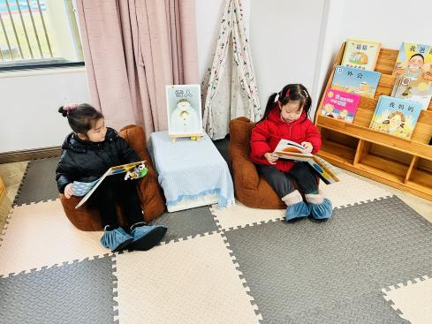
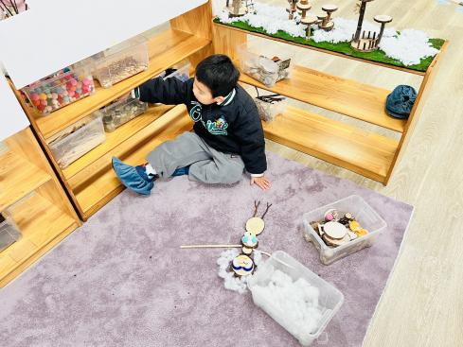

益智区：钟苡橙玩《生日聚会》，她根据自己的兴趣给小人搭配衣物；黄宇泽、万泓呈、丁奕辰分享玩《骨牌排序》，他们探索骨牌不同的玩法；孙若黎、杨岑玥、吴璟逸玩《开心农场》；李景行玩《水果找一找》，他根据每次骰子上的水果寻找合适的位置摆放；赵永辰玩《长尾巴火车》。
建构区：郭旭在地垫上搭建《我的家》；白宇阳、戴金轩在桌面上玩乐高积木。
娃娃家（厨房）：王禹洲、刘砚宁在娃娃家厨房烧饭。
娃娃家：万昱舒在娃娃家客厅喝茶。
图书区：高研、陆悠悠在图书区阅读绘本。
美工区：郭闻政在自然材料区拼摆《下雪了》；吴璧岑、马欣雨、包星允、陈佳玥在桌面用太空泥制作小人、雪花等。
小部分孩子来园太晚没有参与区域游戏。
四、活动篇：
今天孩子们在室内进行了微运动。孩子们玩了《抓住小动物》、《打枪》、《跑酷》等。中途孩子们根据需要自主喝水休息。
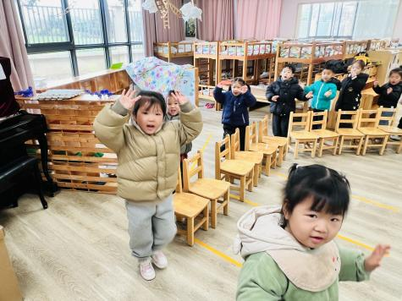 | 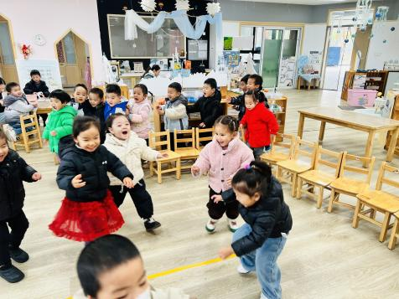 | 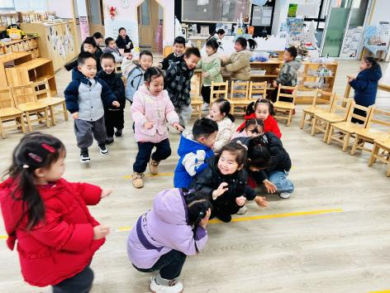
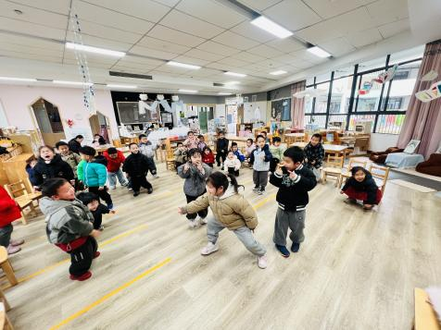 | 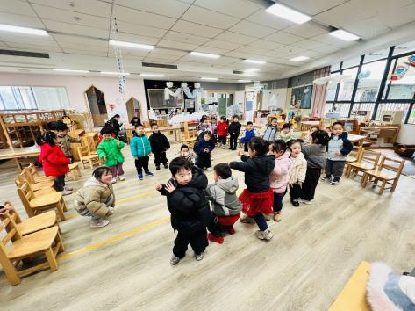 | 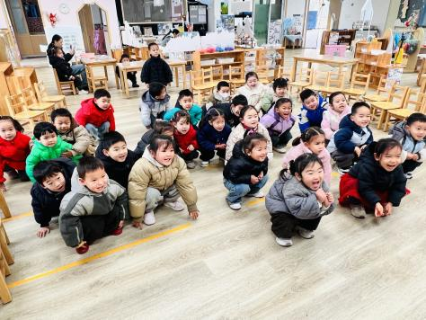
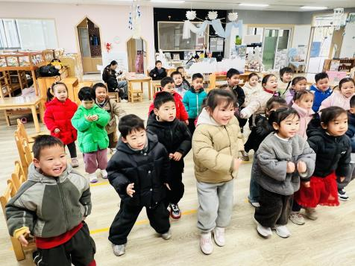 | 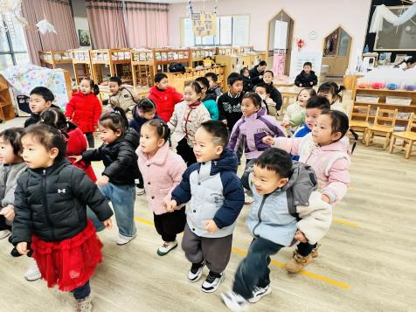 | 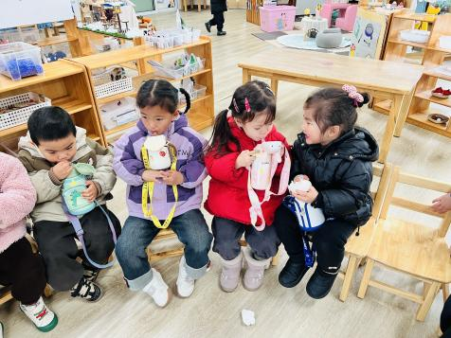
五、集体活动篇：
社会：我会自己做
这是一节关于自理能力的社会活动。在生活中每时每刻都有学习的因素，学习无处不在，在小班这个年龄段，要学会自己的事情自己做。主要包括：我会自己吃饭、我会自己穿衣服、我会自己上厕所、我会自己整理裤子等……本次活动主要让幼儿说说自己会做哪些事情，并观看巧虎视频来激发幼儿长大了我会自己做。通过情境创设进行对比，让幼儿在日常生活中也能养成初步的生活自理与动手能力。
活动中，丁奕辰、王禹洲、黄宇泽、万泓呈、戴金轩、白宇阳、李景行、吴璟逸、张存熙、朱子元、郭闻政、赵永辰、郭旭、刘砚宁、刘熠赫、万昱舒、高研、范诗婷、陈佳玥、孙若黎、王以沫、蒲书瑶、杨岑玥、王清羽、钟苡橙、马欣雨、陈锦瑜、陆悠悠、周昕妤、包星允、吴璧岑能在回忆已有经验和观看视频的基础上懂得自己的事情要自己做；养成初步的生活自理能力，体验成功自理的快乐。
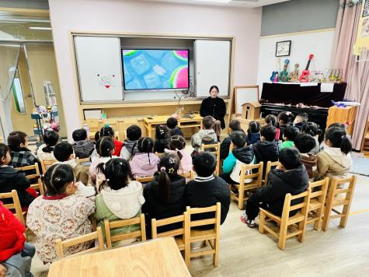 | 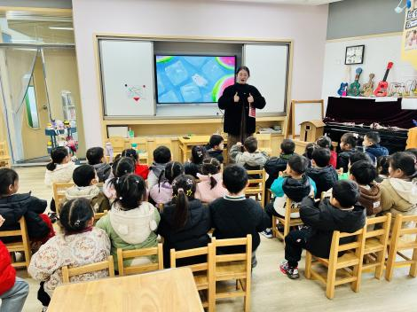 | 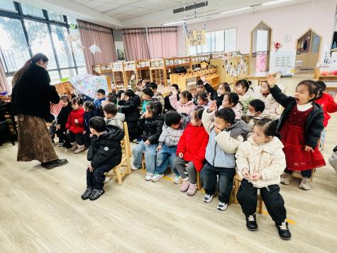
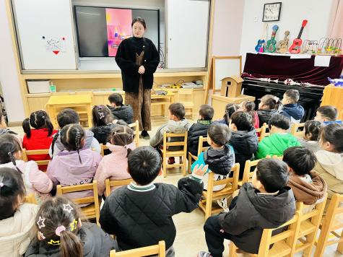 | 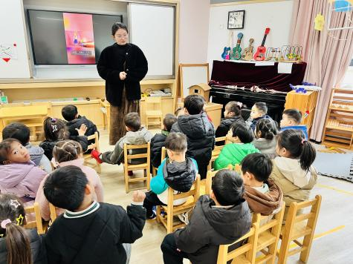 | 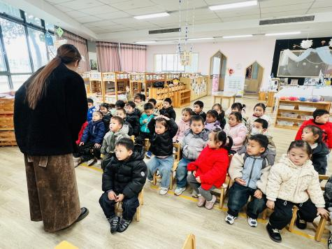
六、生活篇：
今天午餐是红豆饭、清蒸鸦片鱼、手撕包菜、番茄虾滑汤。午点是芹菜鲜肉蒸饺。水果是香蕉、车厘子。餐前，宝贝们能在老师的引导下按小组顺序小便、洗手，自主端饭菜吃饭，饭后再提醒下也能及时做好饭后三件事。
丁奕辰、戴金轩、张存熙、郭闻政、郭旭、刘砚宁、万昱舒、高研、范诗婷、陈佳玥、孙若黎、蒲书瑶、杨岑玥、王清羽、钟苡橙、马欣雨、陈锦瑜、陆悠悠、周昕妤、包星允、吴璧岑今天自主将饭、菜、汤全部吃完。
王禹洲、黄宇泽、李景行、吴璟逸、白宇阳、朱子元、赵永辰、刘熠赫、王以沫蔬菜剩下一点。

